Федеральное государственное бюджетное дошкольное образовательное учреждение «Центр развития ребенка – детский сад № 1599»
Управления делами Президента Российской Федерации

Конспект занятия
"День мытья рук"

Воспитатель: Голубенко Ксения Сергеевна

Москва 2025г.

Программные задачи: дать представление о микробах, вспомнить и закрепить с детьми, как правильно мыть руки, когда и зачем это необходимо делать. Развивать активный словарь детей и диалогическую речь. Воспитывать чистоплотность и аккуратность у детей.
Задачи:

1. Продолжать побуждать детей к ведению здорового образа жизни.
2. Воспитывать привычку, мыть руки с мылом перед едой, по мере загрязнения, после пользования туалетом, умение устанавливать последовательность действий.
3. Создавать условия для развития познавательного интереса к исследовательской деятельности.
4. Довести до сознания детей важность соблюдения гигиенических процедур.

Ход занятия:

Воспитатель. А вы знаете какой сегодня день? Сегодня всемирный день чистых рук! Мы всё делаем нашими руками: пишем, рисуем, лепим; играем в песке; кушаем, умываемся, обнимаемся. Дома и в детском саду все время говорят: «Мойте руки!». А как вы думаете, для чего необходимо мыть руки?
Ответы детей: на них микробы, чтобы они были чистые.
Воспитатель. Правильно. На руках есть невидимые микробы. Если бы они попадут к нам в рот, на лицо, то мы можем заболеть. Предлагаю вам провести настоящий эксперимент.
Ход эксперимента: на столах стоят тарелочки с водой присыпаны корицей ("микробы") и стаканчики с мыльной пеной. Пальчик обмакиваем в мыльную пену и тихонько прикасаемся к поверхности воды. Посмотрите!. Мыло отталкивает микробы от пальчика.
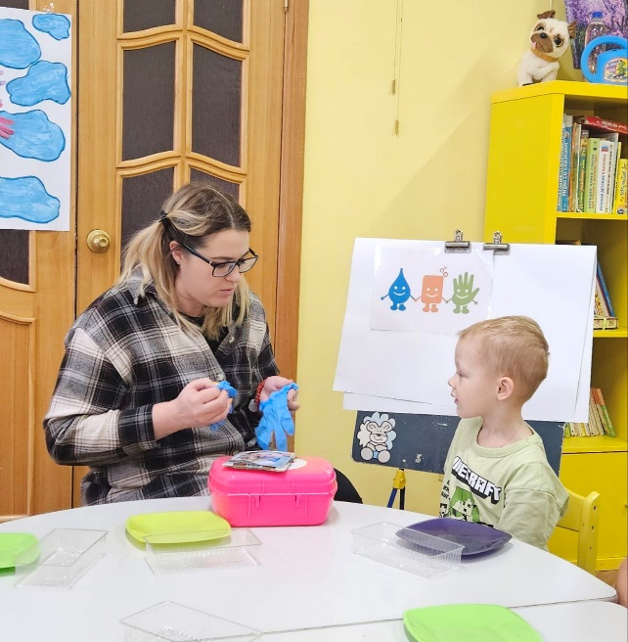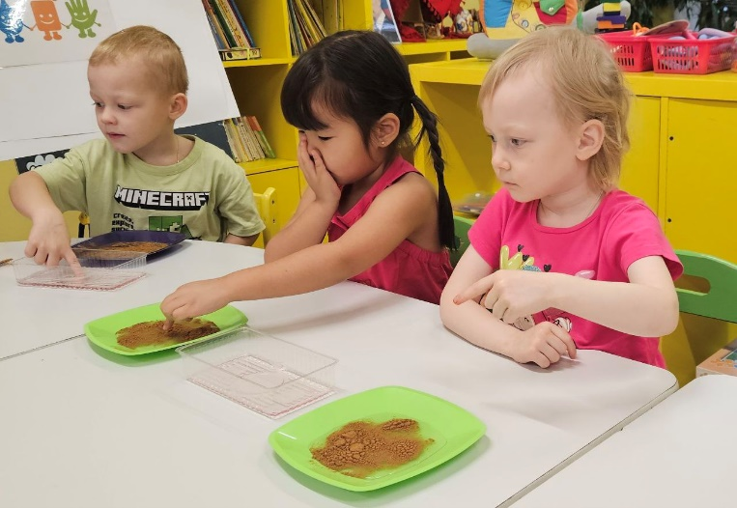
Стук в дверь. Входит доктор.
Доктор. Здравствуйте дети! Шел я к вам в детский сад и решил зайти проверить, не к вам ли сбежали мои микробы.
Ответы детей: да.
Доктор: Ребята, вы же знаете как нужно спасаться от вредных микробов?
Ответы детей: да. Нужно руки мыть, с мылом.

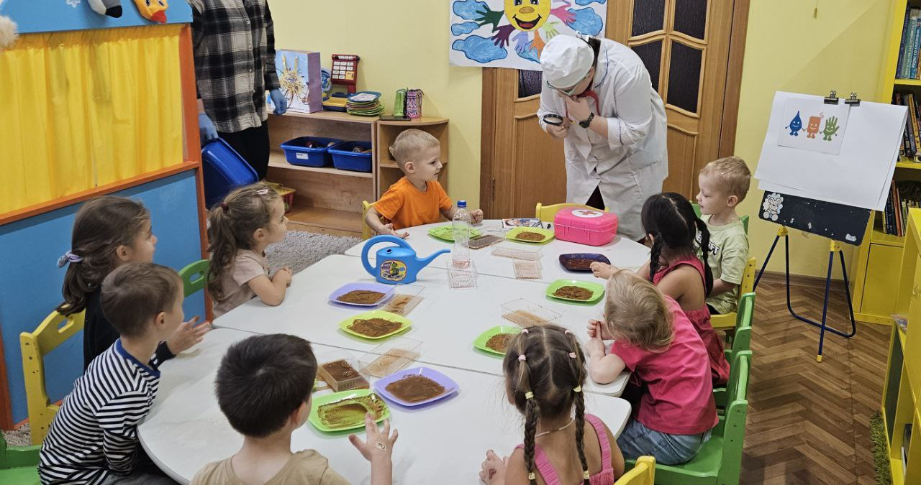

Доктор. Верно, с грязными руками ходить нельзя. Расскажите мне, почему необходимо мыть руки, и покажите как это сделать правильно, с помощью моих любимых карточек.
Дети выкладывают на столах алгоритм правильного мытья рук.

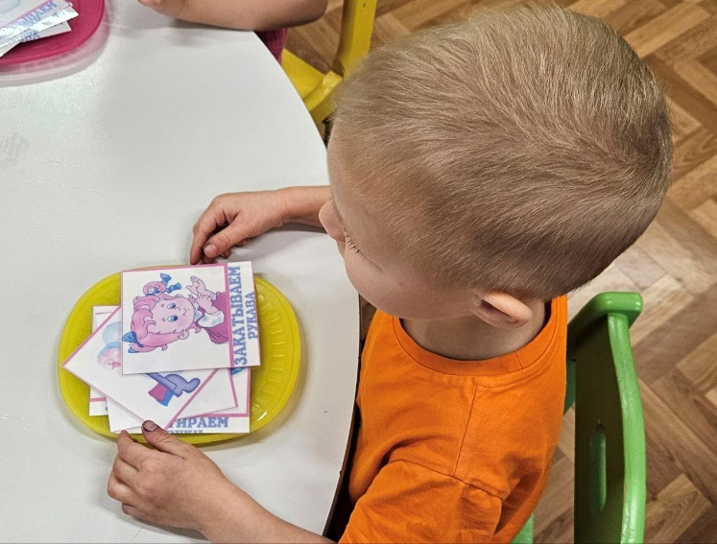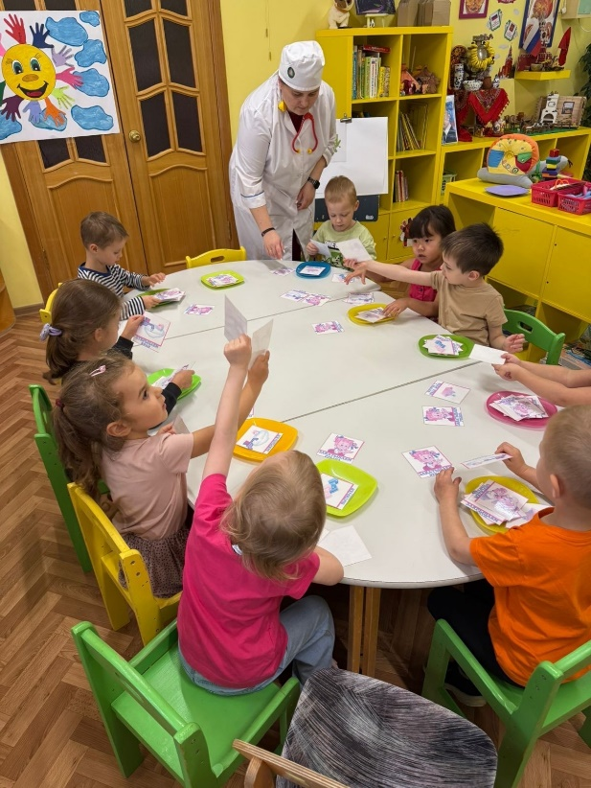

Воспитатель:
Чтобы руки чисто мыть,
Правила нужно повторить!
Посмотрите-ка, друзья,
1.Мы сначала закатаем рукава.
2. Включим кран – пошла вода.
3.Подставляйся-ка, рука.
Осторожно воду лей,
На себя ты не пролей.
4.В руки мыло мы возьмем,
Аккуратненько потрем.
5.Теперь «клубочки намотаем»-
Грязь с ладошек мы смываем.
6. Руки чистые, смотрите,
7. Кран закроем. Не спешите.
8. Мыть мы руки завершаем,
И “замочком” отжимаем.
9. Напоследок полотенцем
Каждый пальчик вытираем.

Доктор: вижу все вы знаете, а теперь покажите, как вы умеете следовать алгоритму (дети встают и идут мыть руки около раковин)

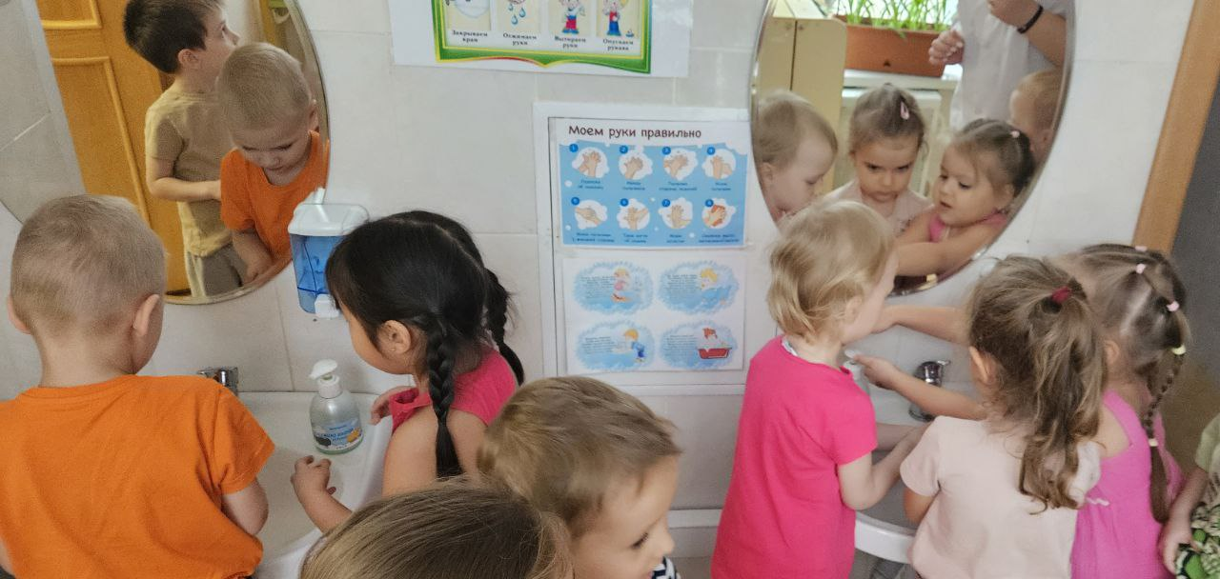
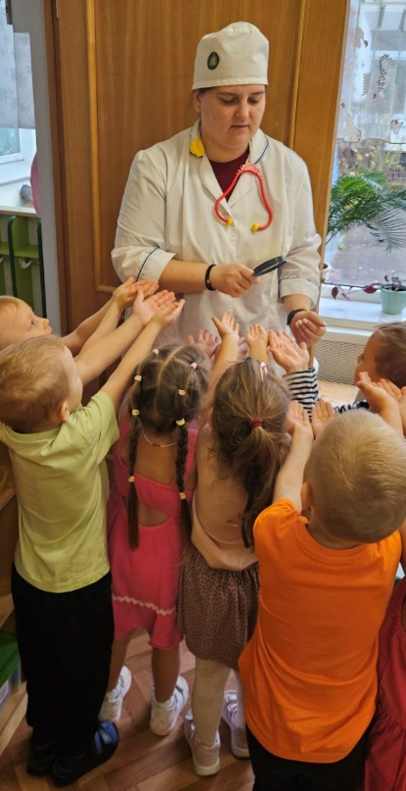
Доктор: Давайте проверим, есть ли среди вас любители мыла. В этом нам поможет игра «Это я, это я, это все мои друзья…».
– Кто умеет с мылом мыться
И мочалки не боится? Дети: (Это я, это я, это все мои друзья)
– Кто из вас знает, что мыло душистое
Делает белую пену пушистую? Дети: (Это я, это я, это все мои друзья)
– Волосы кто чешет ловко,
Знает, где лежит расческа? Дети: (Это я, это я, это все мои друзья)
– Кто из малышей, бывает.
Вымыть уши забывает? Дети молчат
– Кто старается стричь ногти,
Чтоб не превратились в когти? Дети: (Это я, это я, это все мои друзья)
– Кто не хочет быть неряхой,
Грязной-грязной замарахой. Дети: (Это я, это я, это все мои друзья)
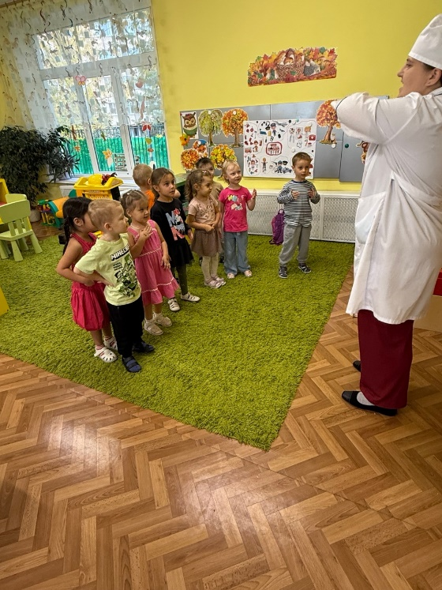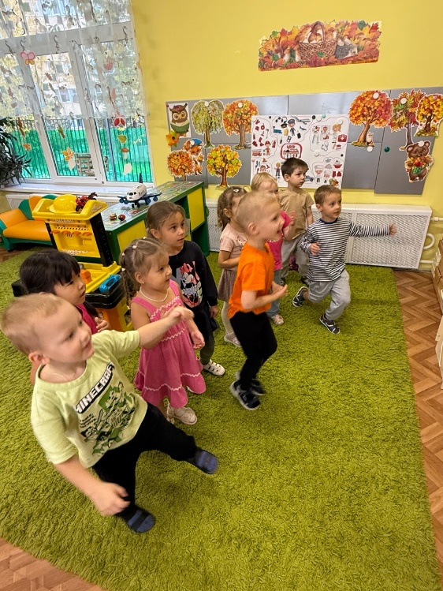
Доктор: .Дорогие мои ребята как мне приятно что вы все запомнили а главное умеете все делать. Но пора попрощаемся с вами. (Доктор с куклой уходят).
Воспитатель. Что вам понравилось больше всего сегодня? Какой сегодня день? Для чего нужно мыть руки? Молодцы! Я думаю, что Доктор был бы доволен вашими знаниями о чистоте и гигиене.

